Hist.10
Les grands changements culturels et intellectuels (XV - XVII)

Complète avec les mots suivants :
dômes - s’inspirent – mécènes – Bible – ligne de fuite – guerres – clair-obscur – influence – vallée de la Loire – châteaux – Paris – Allemagne – Italie - Flandres

10.1 La renaissance artistique
Au XV et au XVI, les villes italiennes comme Florence, Rome et Venise se transforment. Les riches citadins (personnes qui vivent dans les villes) achètent des œuvres d’art. On dit que ce sont des mécènes.
Les artistes réalisent des œuvres qui s’inspirent de l’art gréco-romain. On voit des ruines et des paysages italiens, des thèmes de la mythologie mais aussi des thèmes de la Bible.
Les architectes vont plus loin que le modèle antique. Les dômes sont gigantesques. Les progrès en médecine permettent aux artistes de mieux représenter le corps humain. On utilise le clair-obscur et la ligne de fuite pour représenter les choses en relief. On invente la technique de la peinture à l’huile.
Les rois et les nobles français découvrent l’Italie pendant des guerres (1494-1516) et rapportent en France l’influence de la renaissance italienne. De très nombreux châteaux sont construits en particulier dans la vallée de la Loire et près de Paris.
Beaucoup d’artistes d’Allemagne et de Flandres (une partie de la Belgique) vont en Italie étudier l’art nouveau.

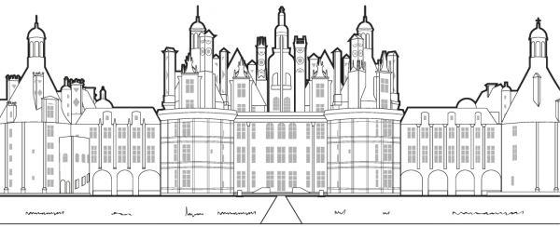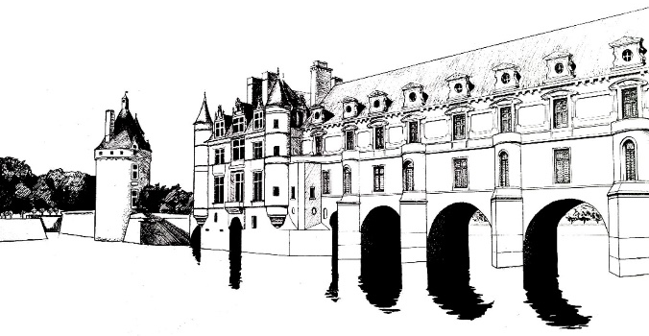
Château de Chambord Château de Chenonceau

Complète avec les mots suivants :
s’enrichir – critiquée – catholique – le Pape – pasteurs – Luther – se marier – Calvin – plus sévère – Bible – anglicane – chef – Henri VIII – guerre de trente ans – protestante – France – catholique

10.2 La crise religieuse
L’Eglise catholique est très critiquée au XVI. Certains chrétiens pensent que l’église catholique veut surtout s’enrichir.
En 1517, le moine allemand Luther accuse le Pape de vendre des pardons de péchés (pardonner quand on a fait quelque chose de mal). En 1520, Luther fonde l’Eglise luthérienne. Il condamne le culte de la Vierge et des Saints. Il autorise les pasteurs à se marier et il traduit la Bible en allemand pour que tout le monde la lise plus facilement.
En Suisse, le Français Calvin crée une Eglise encore plus sévère que celle de Luther.
En Angleterre, le roi Henri VIII n’obéit plus au Pape et décide de devenir le chef d’une nouvelle religion : l’Eglise anglicane.
Au XVI, de nombreuses guerres de religion opposent les Catholiques aux Protestants. C’est en particulier la guerre de trente ans (1618-1648) en Europe centrale. En 1648, certains pays d’Europe occidentale deviennent catholiques, d’autres protestants. La France est un pays catholique avec une minorité protestante. L’Edit de Nantes impose la tolérance religieuse.

Vocabulaire
Un édit : une loi

Complète avec les mots suivants :
l’Eglise – l’imprimerie – humanistes – progrès – sciences – lents – précis – rois – instruments – précis – importants – s’intéressent – Terre – gravitation – façon de penser – Soleil – sang – Bible – politique – esprit critique – l’inverse

10.3 La révolution de la pensée scientifique
Grâce à l’invention de l’imprimerie de Gutenberg (1400-1468), on peut lire davantage de livres et ils deviennent moins chers. Les intellectuels comme Léonard de Vinci, les « humanistes » redécouvrent le travail des Grecs et des Romains. On s’intéresse beaucoup aux sciences mais les progrès sont lents à cause de l’Eglise qui n’accepte pas ces nouvelles idées.
Les instruments scientifiques ne sont pas encore assez précis au XVI mais de nouveaux instruments sont construits eu XVII et, à partir de 1650, les rois et les gouvernements s’intéressent aussi aux sciences. On fait alors des progrès très importants. Galilée prouve que la Terre tourne autour du Soleil alors que l’Eglise pense l’inverse. Newton découvre la loi de la gravitation universelle, Harvey découvre la circulation du sang…
Ces changements scientifiques modifient la façon de penser. Cela s’appelle l’esprit critique (doute, observation et expérience scientifique). Certains penseurs commencent à remettre en question la politique (la façon de gouverner) et même la Bible.

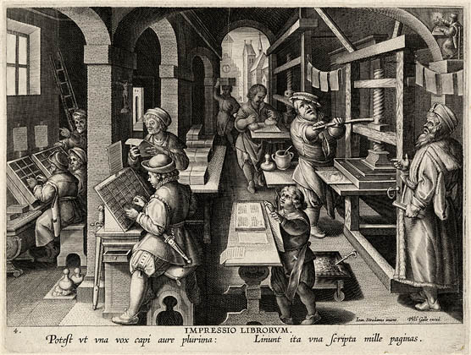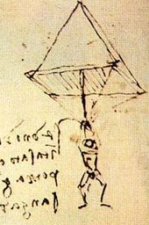
L’imprimerie le parachute (Léonard de Vinci)

